
О внесении изменений в решение Щербактинского районного маслихата от 13 марта 2020 года № 237/71 "Об утверждении проекта (схемы) зонирования земель и о повышении базовых ставок земельного налога Щербактинского района"
Решение Щербактинского районного маслихата Павлодарской области от 1 декабря 2022 года № 130/36. Зарегистрировано в Министерстве юстиции Республики Казахстан 5 декабря 2022 года № 30935
Щербактинский районный маслихат РЕШИЛ:
1. Внести в решение Щербактинского районного маслихата от 13 марта 2020 года № 237/71 "Об утверждении проекта (схемы) зонирования земель и о повышении базовых ставок земельного налога Щербактинского района" (зарегистрированное в Реестре государственной регистрации нормативных правовых актов за № 6783) следующие изменения:

приложения 1, 2 к указаному решению изложить в новой редакции согласно приложениям 1, 2 к настоящему решению.
2. Настоящее решение вводится в действие по истечении десяти календарных дней после дня его первого официального опубликования, за исключением приложения 2, которое вводится в действие с 1 января 2023 года.
Секретарь Щербактинского районного маслихата | Н. Кизатов
Приложение 1
к решению Щербактинского
районного маслихата
от 1 декабря 2022 года
№ 130/36
Приложение 1
к решению Щербактинского
районного маслихата от
13 марта 2020 года
№ 237/71
Проект (схема) зонирования земель Щербактинского района

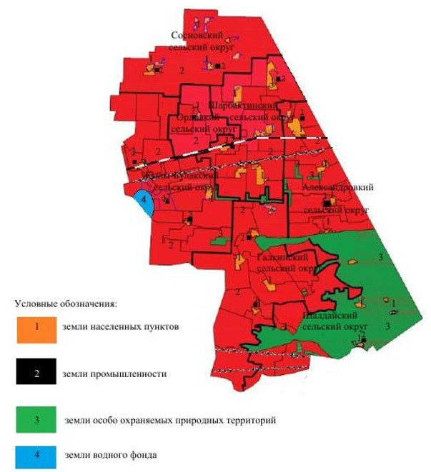

Приложение 1
к решению
Приложение 2
к решению Щербактинского
районного маслихата от
13 марта 2020 года
№ 237/71
Повышение базовых ставок земельного налога Щербактинского района
Зоны  расположения земель | Процент повышения
Александровский сельский округ
1 | +50%
2 | +50%
Галкинский сельский округ
1 | +50%
2 | +50%
Жылы-Булакский сельский округ
1 | +50%
2 | +50%
Орловский сельский округ
1 | +50%
2 | +50%
Сосновский сельский округ
1 | +50%
2 | +50%
Шалдайский сельский округ
1 | +50%
2 | +50%
Шарбактинский сельский округ
1 | +50%
2 | +50%

© 2012. РГП на ПХВ «Институт законодательства и правовой информации Республики Казахстан» Министерства юстиции Республики Казахстан

